Zadaci za vježbu
1. Kolika je srednja brzina gibanja tijela ako ono za 10 minuta prevali put dug 1.5 km?
Iskaži brzinu u m/s i km/h. (Rj. 2.5 m/s = 9 km/h)
............................................................................................................................................................................................
2. Kornjača se giba brzinom 90 dm/min.
- Koliku udaljenost prijeđe u 1 minuti?
- Koliko centimetara prijeđe u 1 sekundi?
- Iskaži njenu brzinu u m/s?
- Koliko joj vremena treba da prijeđe 3 m?
(Rj. a) 90 dm b) 15 cm c) 0.15 m/s d) 20s )
............................................................................................................................................................................................
3. Pretvori:
a) 60 km /h = km/min b) 7 m/s = m/min c) 4.5 m/s = km/ h d) 20 m/s = km /s e) 2.3 h = h min f) 3 s = min
(Rj. a) 3600 km/min b) 420 m/min c) 16.2 km/h d) 0.02 km/s e) 2 h 18 min f) 0.05 min )
............................................................................................................................................................................................
4. Na slici je prikazan s,t graf gibanja automobila.
a) Što možemo zaključiti o brzini:
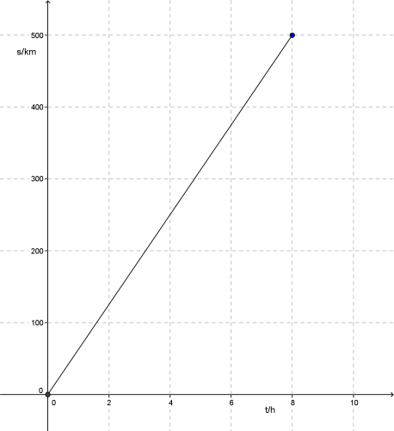
A) smanjuje se B) povećava se C) ne mijenja se
b) Izračunaj brzinu

(Rj. a) B b) 62.5 km/h )

5. Automobil vozi brzinom 95 km/h. Koliki će put prijeći za 45 minuta?
( Rj. 71.25 km )
..............................................................................................................................................................................................
6. Na slici je prikazan s-t dijagram gibanja dvaju tijela.
a) Koje tijelo u trenutku t = 2 s ima veću brzinu? Obrazloži.
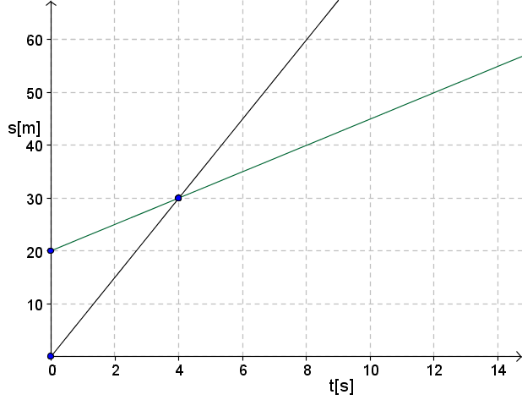
b) Odredite brzinu tijela A i tijela B.

A B

( Rj. a) tijelo A b) v_{A} = 7.5 m/s v_{B} = 2.5 m/s )
..............................................................................................................................................................................................

